Tivoli Resort & SPA 5*
Лето 2012 года

Цены от:
Количество ночей | Тип питания | Стоимость, руб.
7 ночей/8дней | Все включено | 41775
10 ночей/11дней | Все включено | 50549
14 ночей/15дней | Все включено | 59960
*Цена указана за 2-х человек

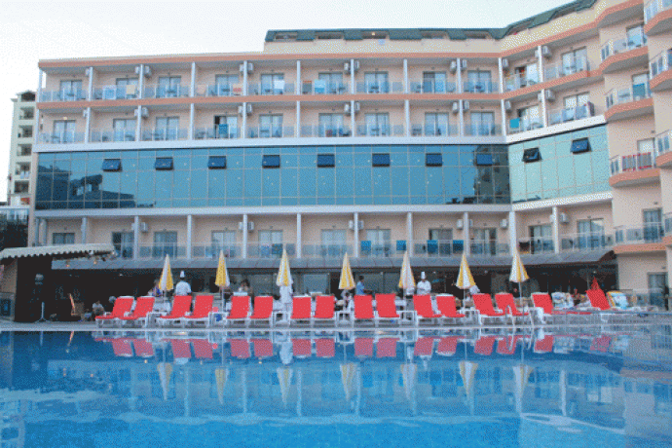

Контактная информация
Сайт: | http://www.tivoliresorthotel.com

Тип гостиницы: СПА-отель
Расположение: 2-я линия, Пляжный
Транспортная доступность:
Близость к аэропорту - Далеко (> 40 км)
Об отеле:
С 2006 года Tivoli Resort Hotel круглый год, вдали от городского шума, на берегу моря, окруженный удивительной природой, оказывает услуги клиентам с качеством бутик-отеля, где можно вдоволь насладится неповторным климатом и природой Средиземноморья. Отель в летний сезон оказывает услуги в котором все включено, а в зимний сезон услуги полу пансиона.

Расположение: Tivoli Resort & SPA Hotel расположен на берегу моря, в районе Конаклы – Алания, в 15 км от центра г. Алания, и в 120 км от аэропорта.

В отеле: 158 номеров (480 мест), из них 150 стандартных номеров, 6 Family Suite, 2 номера для инвалидов.

В номере:
- уборка номера (ежедневно);
- смена белья два раза в неделю;
- кондиционер (центральный);
- ТВ;
- мини-бар;
- фен;
- телефон;
- ванна;
- балкон/терраса;
- туалет;
- раковина;
- сейф.

К Вашим услугам:
- 6 баров;
- открытый и закрытый рестораны;
- снек ресторан;
- медицинский кабинет;
- парикмахерская;
- аренда машин;
- интернет;
- магазин;
- прачечная/химчистка;
- общественный и VIP транспорт, принадлежащий отелю с целью специального приема с аэропорта.

Для детей:
- детский бассейн;
- водные горки;
- детское меню в ресторане;
- детские кроватки;
- няня.

Бизнес:
- 2 конференц-зала вместимостью от 250 до 450 человек.

Спорт и развлечения:
- ''Disco Viva'' с диск-жокеями, сюрпризными танцевальными выступлениями, пенными развлечениями и фейерверками ждет гостей после 11 вечера каждый день;
- сауна;
- турецкая баня;
- джакузи;
- 6 массажных комнат;
- парилка;
- крытый плавательный бассейн на 100кв.м. (с подогревом);
- специальная капсула для массажа СПА;
- VIP номер, в котором находятся массажная джакузи и душ;
- аэробика;
- баскетбол;
- бильярд;
- игровая комната (кинозал, настольный теннис);
- волейбол;
- теннисные корты;
- центр подводного плавания;
- платные виды водного спорта (парасейлинг, канон, сёрфинг, воднолыжным спортом, водным мотоциклом, бананом,ринго и т.п.).

Пляж: Песчаный и галечный пляж с зонтиками, шезлонгами, матрасами.

